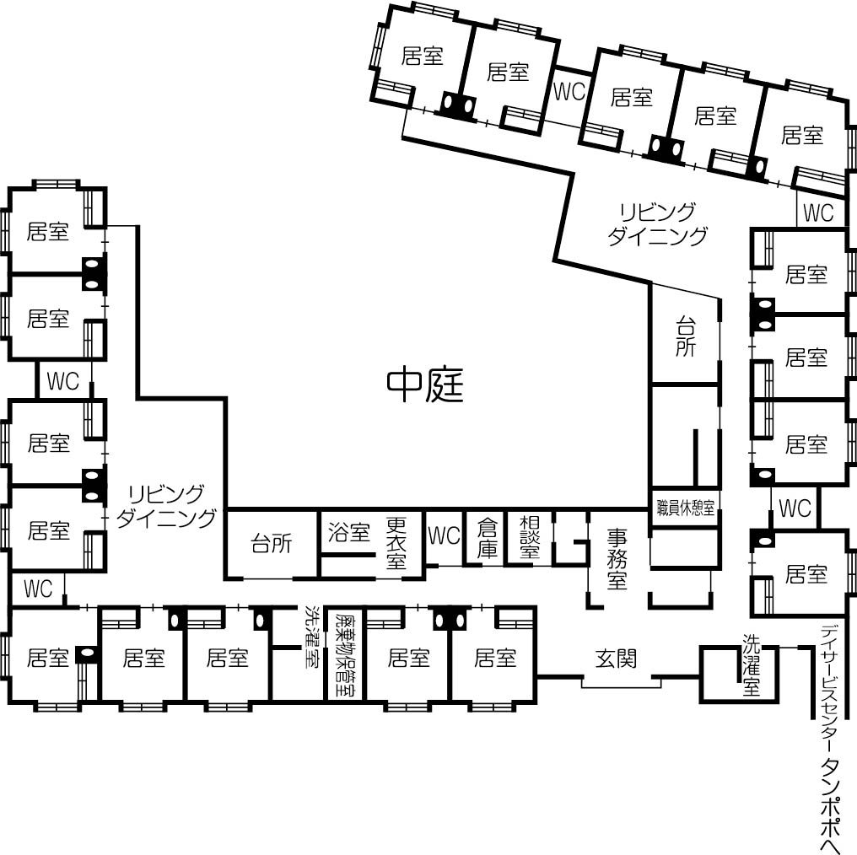

～グループホームはまべの里
見取り図～

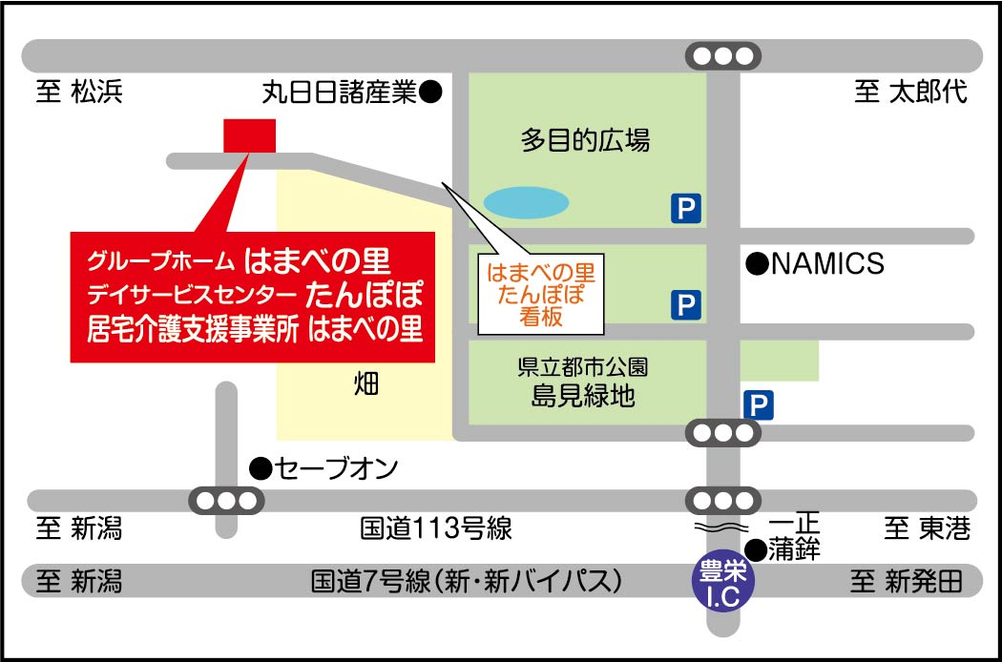
アクセス

●ローソン

お問い合わせ
グループホーム はまべの里
🏣950-3102 新潟市北区島見町２１９０番地
TEL ０２５－２５５－３１１２
FAX ０２５－２５５－３１３５

グループホーム
はまべの里

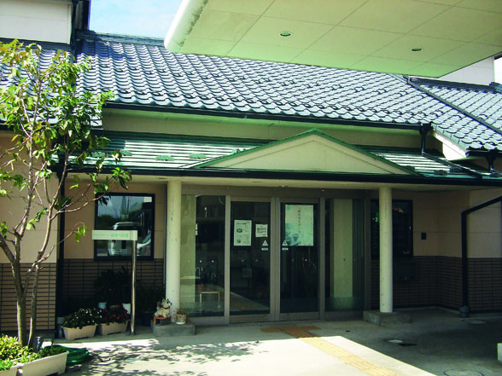

グループホーム はまべの里

グループホームとは

グループホームとは認知症の診断を受けた高齢者が、介護スタッフのサポートを受けながら少人数で地域に密着した共同生活を行う施設です。

暮らし
洗濯や掃除、食事の準備など入居されている方々で分担したり、補い合ったり…。個々の出来る範囲で役割を持ち、可能な限り自立した日常生活を送っていただくことで、認知症状の緩和や進行を遅らせることを目的としています。家庭のような雰囲気の中、食事・入浴・排泄などの生活面で入居されているお一人おひとりの必要なケアを提供します。

ご利用までの流れ

- お問い合わせ

- 見学・申込み
・申し込みの際はできるだけご見学をして頂いた上で申し込んで頂きます。

- 待機
・空きが出ましたら待機者順にご連絡を致します。

- 事前面談
・現在の住居にスタッフがお伺いし、ご本人、ご家族とお話をさせていただきます。

- 入居判定
・ご本人とグループホームの波長が合うかどうかを見た上で後日、入居判定会議にて選ばせて
いただきます。
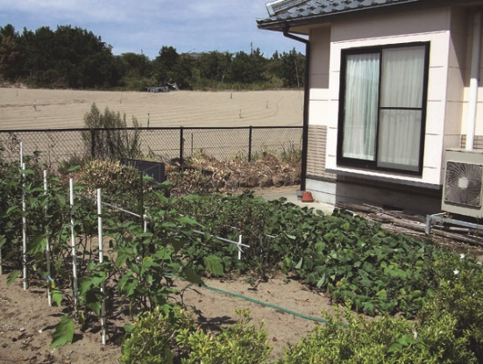
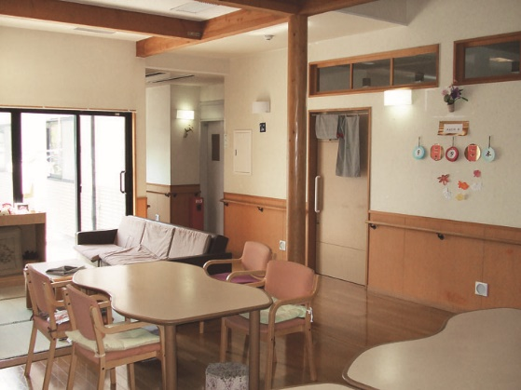

グループホームはまべの里の特徴

〇少人数なのでゆったりとした時間を皆さんで共有しながら毎日楽しく生活しています。
〇グループホームは地域密着型なので、保育園、学校他、様々な地域の方々との交流が持てます。
〇はまべの里農園：敷地内には利用者様と一緒に野菜を育てる農園があります。食材として提供いたします。（さつま芋、たまねぎ、なす、ミニトマト、枝豆、生姜、きゅうり）等々

●基本料金（負担割合1割の場合）
要介護状態区分 | １日当たり | １か月（30日）当たり
要支援 ２ | 759円 | 22,755円
要介護 １ | 763円 | 22,876円
要介護 ２ | 798円 | 23,941円
要介護 ３ | 823円 | 24,671円
要介護 ４ | 839円 | 25,158円
要介護 ５ | 856円 | 25,675円
※ 各加算あり
医療連携体制加算 | 40円 | 1187円
サービス提供体制強化加算Ⅲ | 6円 | 183円
栄養管理体制加算 | 1か月当たり31円
初期加算(入居日から30日間のみ) | 31円 | 913円
介護職員処遇改善加算Ⅰ | 一月の介護保険総額に11.1％を乗じた額を算定
介護職員等特定処遇改善加算Ⅱ | 一月の介護保険総額に2.3％を乗じた額を算定
介護職員等ベースアップ等支援加算 | 一月の介護保険総額に2.3%を乗じた額を算定
入院時費用加算 | 入院した月に最大6日 1日250円算定

●その他料金
費目 | 料金 | 内訳
家賃 | 42,000円/月
水道光熱費 | 15,400円/月 | 冬季(12月～3月)は月100円加算
食材料費 | 1,250円/日 | 朝食370円 昼食440円 夕食440円
入居一時金 | 114,800円 | (家賃＋水道光熱費)×2ヶ月分
その他 | 実費 | 散髪代、紙オムツ、教育娯楽費など

